農企業國際行銷高手培訓班報名簡章

課程名稱 | 農企業國際行銷高手培訓班
上課地點/時間 | ■ 上課地點：蓮潭國際會館403會議室  (高雄市左營區崇德路801號)  ■ 開課日期：104年8月26、27日及9月2、3、9、10、16、17日09:00~16:00(計48小時)。
課程目標 | 為因應國內農企業積極拓展國外市場，對國際行銷人才殷切需求，行政院農業委員會委託財團法人農業科技研究院執行「農業科技產業加值育成暨國際化推動計畫」，擬透過行銷課程之培育方式，培訓優質的國際行銷人才，提升國內農企業在新市場/抑或行銷新專案之推展，以及思維和布局。本系列課程以行銷概念研究、行銷組合策略、行銷工具及企劃書製作等架構為主軸，透過完善且精準的市場設定工作、思慮縝密的商業佈局策略及新穎與貼近客戶的行銷手法等培育方式，期能俾使參訓學員提升市場調查與分析能力，並能與實務接軌，繼而達致超乎預期的行銷效果。
招訓對象 | ■ 農委會及其所屬研究機關或財團法人業管產品推廣行銷等相關人員。  ■ 上揭機關所屬之育成中心進駐廠商。  ■ 農業科技或農企業團體。
招訓人數 | ■ 限額50~60名，報名從速以免向隅。  ■ 若報名人數逾招訓人數時，每單位至多僅同意2名報名，本院保有篩選參訓學員之權力。
報名起迄日期 | 即日起至104年8月14日止。
費用 | ■ 全程免費。(由農委會計畫全額支付，僅含午餐及講義材料費，學員交通及住宿費請自行負擔)  ■ 為激勵參訓人員踴躍到課，本課程對參訓人員，收取參訓保證金新台幣1,000元整，各正取人員須於104年8月21日前完成保證金繳納。
遴選學員標準及作業程序 | ■ 學員遴選及錄取標準：  - 符合上述資格條件者均可報名參加。(報名資料請以傳真/郵寄或email方式送達本院)  - 資格審查：詳細填寫相關書面文件並經本院審查合格者，優先取得正取資格。【若報名人數逾招訓人數時，將以報名表及相關文件送達本院之時間順序為憑】  - 錄取標準：自通知錄取起，正取人員須於前揭規定日期前完成保證金繳納，逾期未繳納者視同放棄，由候補名單依序遞補參訓。  ■ 作業程序：  - 於本院網站http://www.atri.org.tw之「研討會」項下，下載報名表及相關資料，填妥及備齊後寄送達本院。  - 直接至下列網址http://goo.gl/forms/V7npyFcVdG線上報名。  - 最新報名人數及正備取名單，將不定期公告於本院網站之「研討會」項下，確定開課人數後即停止公告。
參訓保證金 | ■ 保證金請以電匯方式繳交(銀行帳號：0190717059020、戶名：財團法人農業科技研究院、銀行名稱：合作金庫頭份分行，匯款請註明參訓者姓名及農企業國際參展實務班）；以ATM轉款者，請將轉帳明細表傳真至037-585714；並請註明參訓者姓名及連絡電話。  ■ 繳納保證金後，凡未報到或開訓前放棄或缺課逾總上課時數1/4者(25%)，該學員保證金予以沒入，並依會計程序解交政府基金，餘於課程結束核發結業證書後，憑本院收據無息發還，參訓學員不得異議。
結業證書  學習時數 | ■ 研習期滿，課程出席率達(含)75%者，並填妥繳交課程意見調查表者，始得頒予本院核發之結業證書。  ■ 前揭條件符合且具公務人員資格者亦得登錄公務人員終身學習認證時數。
注意事項 | ■ 因應政府實施個人資料保護法，報名者務須寄送達或傳真個人資料提供同意書，始得接受報名。  ■ 訓練單位保有彈性調整開課日期及講授老師之權利，一切依網站公告為準。  ■ 課程期間若學員身體不適，請速告知工作人員，俾以妥適照顧學員健康。  ■ 若攜帶貴重物品(相機、MP3等)來參加活動，請妥善保管，遺失一概不負責。  ■ 為響應環保節能減碳，本課程不提供水杯，請學員自備餐飲器具。  ■ 課程如遇颱風或地震等人為不可抗拒因素，以安全為優先考量，選擇延期舉辦。詳細上課日期、形式等將另行公佈，先請見諒!相關資訊將於本院網站之最新訊息公告。
訓練單位  報名專線 | ■ 財團法人農業科技研究院  ■ 郵寄地址：350苗栗縣竹南鎮科東二路52號  產業發展中心黃玫僑小姐或許勝富先生 收  ■ 電話：037-585718或037-585689 傳真：037-585714  ■ 電子郵件：1032168@mail.atri.org.tw或ssf@mail.atit.org.tw
指導單位 | 行政院農業委員會

農企業國際行銷高手培訓班報名表
※下列各欄請詳細以正楷填寫，以利後續聯絡事宜，謝謝!!
姓 名 |  | 服務單位
出生日期 |  | 身分證字號
通訊地址 | □□□
聯絡電話 | ( ) |  | 傳真( ) |  | 手機
用餐種類 | 請勾選 葷( ) 素( )
E-mail
●報名截止日期：104年8月14日（星期五），請儘早報名以免向隅，謝謝您。
●報名方式：填妥報名表後，可採以下任一種方式：
1.網路下載報名表（http://www.atri.org.tw/）。
傳真至037-585714或E-mail寄送至1032168@mail.atri.org.tw或ssf@mail.atri.org.tw
2.直接至下列網址http://goo.gl/forms/V7npyFcVdG線上報名。
3.活動洽詢：電話037-585718黃玫僑小姐或037-585689許勝富先生

@個人資料使用同意書@
※ 歡迎您報名參加「農企業國際行銷高手培訓班」，為保障您的權益，請於填寫報名表前，詳細閱讀以下個人資料使用同意書之內容：
- 財團法人農業科技研究院為辦理培訓班報名相關業務，並確保報名人員之共同利益，將遵循個人資料保護法及相關法令之規定，蒐集、處理及利用學員所提供之個人資料，包括E-mail帳號、姓名、出生日期、身分證字號、服務機構、通訊住址、電話等資訊。
- 報名學員就其個人資料得依個人資料保護法第三條之規定，行使：查詢或請求閱覽、請求製給複製本、補充或更正、停止蒐集、處理、利用與刪除等權利。
- 報名學員得自由選擇是否提供個人資料或行使個人資料保護法第三條所定之權利，但報名學員提供資料不足或有其他冒用、盜用、不實之情形，可能將無法參加相關培訓課程及影響各項相關權益。
- 依個人資料保護法第三條之規定，學員請求停止蒐集、處理或利用或請求刪除前，本院得依循個人資料保護法及相關法令之規定，於個人資料提供之範圍與目的內使用該等個人資料。
□我已閱讀並同意個人資料使用同意書所述內容。
立同意書人：
蓮潭國際會館-交通資訊
(高雄市左營區崇德路801號)
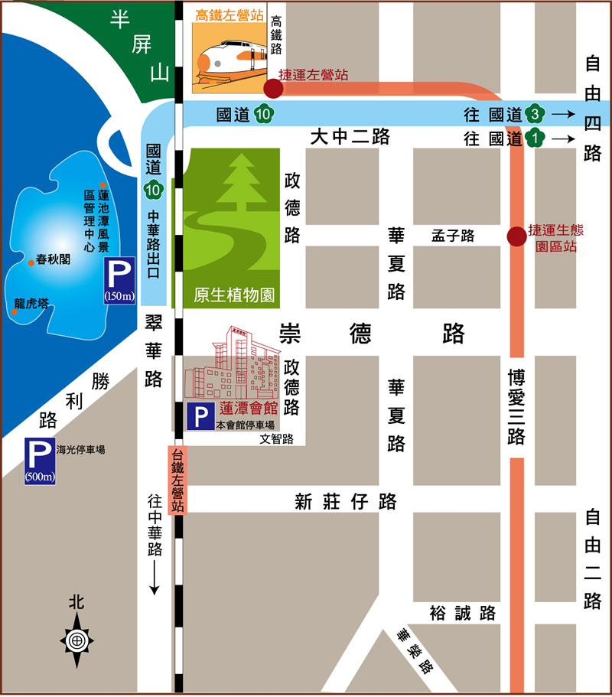
★大眾運輸（高鐵、火車及捷運）：
1.高鐵：在左營站下車，四號出口，步行時間約15分鐘，車程約 5分鐘。
2.台鐵：在左營火車站下車，向右方步行約 7 分鐘經平交道右轉（崇德路）。
3.捷運：撘乘捷運紅線至生態園區站，至1號出口，右轉崇德路步行約10 分鐘。
至2號出口後，往右後方公車站牌處搭乘紅51至蓮潭會館站牌旁下車。紅51公車班距約12-25分鐘，約需搭乘6-9分鐘。
★公車：乘301號公車，至高雄市政府人發中心。
★自行開車：
1.中山高（國道一號）：下鼎金系統交流道往左營方向→直走接大中二路→左轉博愛三路→右轉崇德路。
2.北二高（國道三號）：國道3號燕巢系統交流道接轉國道10 號鼎金系統交流道→下中華路交流道（終點）接翠華路→左轉崇德路。
3.市區北上：博愛三路→左轉崇德路。
4.市區南下：一號省道(民族一路)→右轉大中二路→左轉博愛三路→右轉崇德路。
備註:蓮潭國際會館停車場，住客停車免費，上課學員享有停車費5折折扣，停車費用每小時50元。學員請於上課時間內向農科院工作人員索取當日停車券，取車時將停車券連同代幣一起交給停車場管理人員。

農企業國際行銷高手培訓班課程表
場地：蓮潭國際會館403會議室
日期 | 時間 | 課程名稱 | 講師
8/26  (三) | 09:00~12:00 | 國際市場預測與顧客行為分析 | 余瑞銘 總經理  風華國際顧問有限公司
8/26  (三) | 13:00~16:00 | 國際市場預測與顧客行為分析 | 余瑞銘 總經理  風華國際顧問有限公司
8/27  (四) | 09:00~12:00 | 產品企劃與開發策略 | 紀秀美 品牌行銷顧問  美綠股份有限公司
8/27  (四) | 13:00~16:00 | 產品企劃與開發策略 | 紀秀美 品牌行銷顧問  美綠股份有限公司
9/2  (三) | 09:00~12:00 | 國際訂價與促銷策略 | 潘文俊 策略總監暨執行長  聖米爾企業管理顧問有限公司
9/2  (三) | 13:00~16:00 | 國際訂價與促銷策略 | 潘文俊 策略總監暨執行長  聖米爾企業管理顧問有限公司
9/3  (四) | 09:00~12:00 | 國際品牌快速行銷戰略 | 葉力天 總經理  葉力天行銷企管顧問公司
9/3  (四) | 13:00~16:00 | 國際品牌快速行銷戰略 | 葉力天 總經理  葉力天行銷企管顧問公司
9/9  (三) | 09:00~12:00 | 魅惑力行銷：讓人無法抗拒你與產品！ | 黃永猛 主持人  BNSC（Business Negotiating Study Center）業務談判研究中心
9/9  (三) | 13:00~16:00 | 魅惑力行銷：讓人無法抗拒你與產品！ | 黃永猛 主持人  BNSC（Business Negotiating Study Center）業務談判研究中心
9/10  (四) | 09:00~12:00 | 網路與電子行銷全攻略 | 黃震宇 業務行銷總監  一路科技(股)公司
9/10  (四) | 13:00~16:00 | 網路與電子行銷全攻略 | 黃震宇 業務行銷總監  一路科技(股)公司
9/16  (三) | 09:00~12:00 | 國際媒體行銷策略 | 趙 喬 總經理  石磐公關顧問有限公司
9/16  (三) | 13:00~16:00 | 國際媒體行銷策略 | 趙 喬 總經理  石磐公關顧問有限公司
9/17  (四) | 09:00~12:00 | 高質感企畫書製作技巧 | 賴志宗 總經理  捷人科技公司
9/17  (四) | 13:00~16:00 | 高質感企畫書製作技巧 | 賴志宗 總經理  捷人科技公司
◎主辦單位保有彈性調整開課日期及講授老師之權利，一切依網站公告為準。

